# 电视刷机步骤

1. 电视机开机后不停按遥控器音量减进入升级界面
2. 升级完成后点击“设置”—选择“声音”>>>“音量平衡”，依次点击“OK-左-OK-右-OK”，在新界面开启酒店状态。
3. 点击“设置”-“通用设置”，打开商场模式
4. 进入媒体中心，安装APK后激活
5. 升级完成后点击“设置”—选择“声音”>>>“音量平衡”，依次点击“OK-左-OK-右-OK”，锁定对应遥控器按键。

# 电视激活步骤

1.关注“品为道”微信公众号；2.进入技术支持；3进入微信平台（登录名密码请联系管理员）；

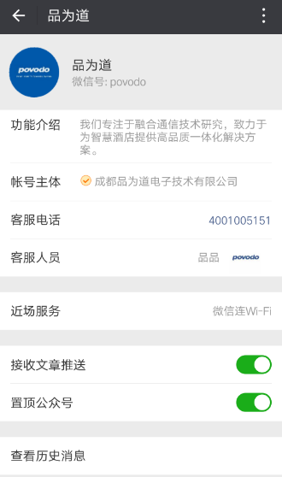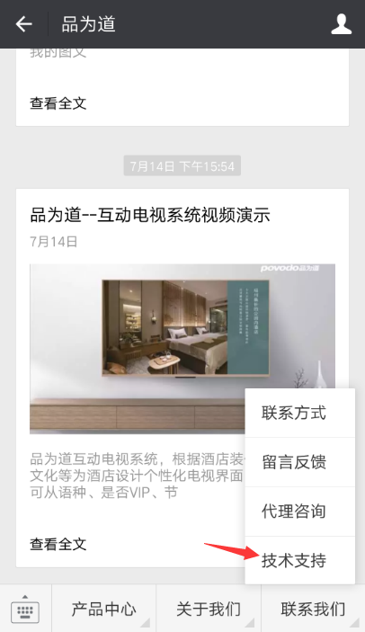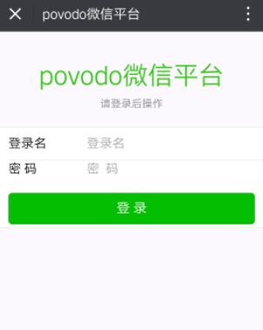

4激活设备；5选择酒店和方案；6扫描二维码；7填写房间号并提交；

